Écologie des sols

Le sol est l’interface entre lithosphère et atmosphère. C’est le support de la plupart des écosystèmes de la planète :

* Ils supportent les plantes qui effectuent toute la production primaire terrestre qui sert de base à tous les réseaux trophiques terrestres
* Ils sont à la base des successions écologiques progressives primaire et secondaire
* Ils sont une réserve de biodiversité (25% de la biodiversité globale, de nombreuses espèces encore à décrire, ..)

Les sols assurent la biodégradation de la matière organique. Les sols assurent stockage, filtrage et transformation d’éléments nutritifs, de substances et d’eau. Les sols sont une source de matières premières et un réservoir de carbone. Les agro écosystèmes représentent 30 % du paysage 🡪 importance de l’éco système sol pour l’homme.

Les organismes du sol fournissent des services écosystémiques :

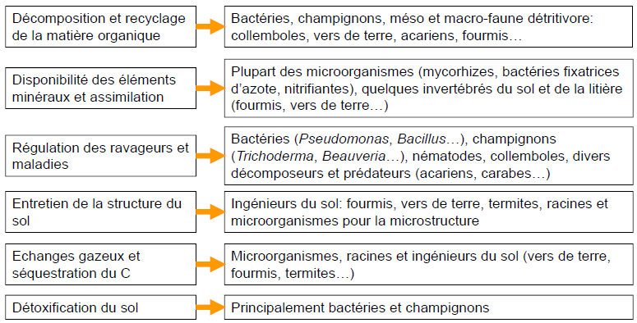

Étudie :

• les relations entre organismes et entre organismes et milieu physique

• les interactions entre le sol et les plantes

• les interactions entre les organismes du sol et les plantes

• l’effet des pratiques culturales sur ces interactions.

Particularités :

• Interactions très fortes physique/chimie/biologie

• Interactions micro/macro-organismes

• Importance fondamentale de la relation sol-plante et belowground-aboveground

L’écosystème sol : un biotope

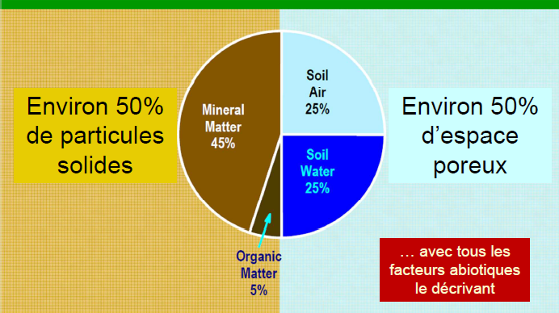

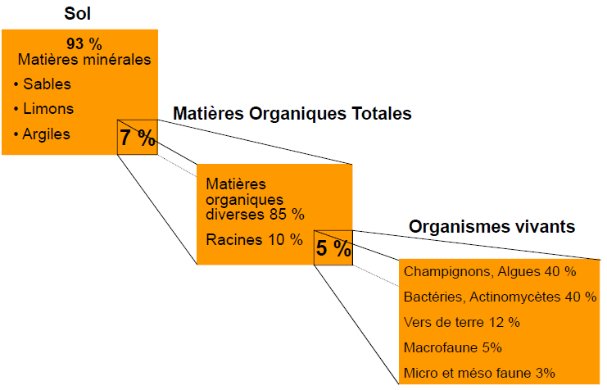

Description des communautés :

• Comptages : dénombrement direct, échantillonnage (pas simple du tout !)

• Estimation du niveau d’activité :

* Respiration (production de CO2)
* Taux de décomposition
* Taux de nitrification

• Mesure de constituants cellulaires :

* Biomasse C, N ou P
* Enzymes
* Phospholipides

• Outils moléculaires

On cherche le nombre d’espèces dans le sol. Dans 1 g de sol on a 1 000 000 d’espèces de bactérie et 100 000 espèces de champignons.

Appareil végétatif champignon : filament

Protozoaire : recyclage des éléments nutritifs.

Nématodes : rôle dans chaines de dégradation et ravageurs des cultures (il faut donc des prédateurs parfois)